1 Priedas

TECHNINĖ SPECIFIKACIJA

PUSIAU POŽEMINIŲ KONTEINERIŲ VIDINĖS IŠKELIAMOSIOS TALPOS
- PIRKIMO OBJEKTAS
Pusiau požeminių konteinerių vidinių iškeliamųjų talpų (toliau - talpos), įskaitant jų tiekimo, išmontavimo/sumontavimo paslaugas.
- PIRKIMO OBJEKTO APIMTYS/KIEKIAI
Apimtys:
266 vnt. pusiau požeminių konteinerių vidinių iškeliamųjų talpų tiekimo ir pakeitimo darbai (talpa - 1,5 m³ ).
- SUTARTINIŲ ĮSIPAREIGOJIMŲ VYKDYMO VIETA
Klaipėdos mieste esančios pusiau požeminių konteinerių surinkimo aikštelės.
- REIKALAVIMAI PIRKIMO OBJEKTUI
4.1.Esamos situacijos aprašymas
Pirkimo tikslas – modifikuoti 266 vnt. žaliųjų (biologinių) atliekų surinkimo konteinerių, vietoj žaliųjų atliekų surinkimo maišų į konteinerių vidų patalpinant talpas maisto atliekoms. Pakeitus pusiau požeminių konteinerių talpas, bus užtikrintas pakankamas maisto atliekų surinkimo konteinerių tankumas Klaipėdoje.
4.2.Pirkimo objekto aprašymas
4.2.1. Pusiau požeminių konteinerių talpos parametrai pateikiami lentelėje žemiau
Parametrai | Matavimo vnt. | Talpos reikšmė
Tūris | m³ | 1,5
Skaičius | vnt. | 266
Talpos korpusas |  | Standus, nekeičiantis formos, pagamintas iš tvirtų ilgaamžių medžiagų, pvz., galvanizuoto metalo arba plastiko arba lygiavertės medžiagos, tinkančios maisto atliekų surinkimui.
Talpos forma |  | Stačiakampio
Žymėjimas |  | Ant konteinerio šono po anga turi būti užrašas „Maisto atliekos“, užrašyta baltos spalvos raidėmis arba priklijuotas lipdukas. Raidžių dydis ne mažesnis kaip 10 cm.

4.2.2. Vidinės iškeliamosios talpos turi būti naujos, nenaudotos, be išorinių pažeidimų ir pilnai sukomplektuotos. Pagaminimo metai turi būti ne ankstesni kaip 12 mėn. iki sutarties pasirašymo dienos.
4.2.3. Vidinės iškeliamosios talpos privalo atitikti nacionalinius ir Europos Sąjungos standartus.
4.2.4. Vidinės iškeliamosios talpos kokybė turi būti tokia, kad tenkintų jiems keliamus kokybės reikalavimus, t. y. suminė leidžiamoji masė neturi būti didesnė kaip 2500 kg, atlaikytų temperatūras nuo –18C◦ iki +23C◦ bei būtų atspari mechaniniam, cheminiam ir biologiniam poveikiui, susijusiam su objekto naudojimo specifika.
4.2.5. Pardavėjas turi pateikti vidinės iškeliamosios talpos montavimo, eksploatavimo, aptarnavimo bei priežiūros instrukcijas lietuvių kalba.
4.2.6. Talpose turi būti užtikrinta galimybė (numatyta vieta) ateityje įmontuoti konteinerio užpildymo stebėjimo sensorių.
4.2.7. Talpos turi užtikrinti, kad nuo maisto atliekų susikaupęs skystis nepatektų į konteinerio korpusą, o būtų kaupiamas talpos apatinėje dalyje, kuris kartu su visoms atliekomis būtų išpilamas į šiukšliavežę.
4.2.8. Talpų gamybai negali būti naudojamas kadmis ar kitos aplinkai pavojingos medžiagos.
4.2.9. Talpų metalinės dalys turi būti cinkuotos (atitinkančios ISO 1461:2009 ar lygiaverčio standarto reikalavimus), atsparios korozijai.
4.2.10.Talpos turi būti atsparios UV spinduliams, išoriniams smūgiams, lenkimui.
4.2.11. Talpos turi atitikti Lietuvoje galiojančius LST EN 13071:2019 ar lygiaverčių standartų reikalavimus, techninius reglamentus ir atitikties įvertinimo procedūrų teisės aktus. Įrodymui pateikiami atitikimą standartams patvirtinantys dokumentai arba kiti lygiaverčiai dokumentai ar jų kopijos. Dokumentai pateikiami pasiūlymo pateikimo metu.
4.2.12. Talpos privalo turėti gamyklinius inventorizacinius numerius eilės tvarka.
4.2.13. Talpos statomos į žemiau pavaizduotus konteinerius.

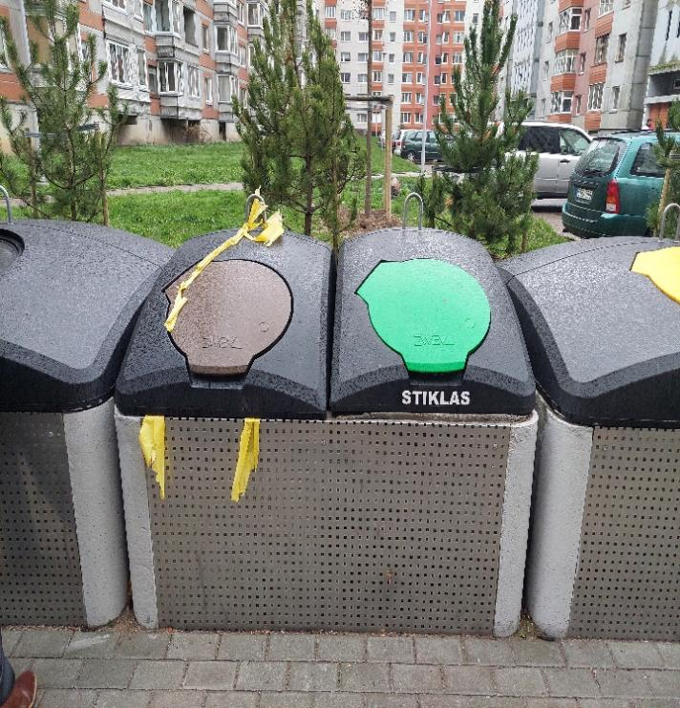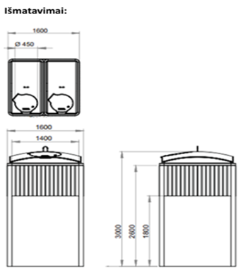

4.2.14. Žaliųjų atliekų surinkimo maišas turės būti atjungiamas nuo esamo dangčio. Esamas atjungtas dangtis turės būti prijungiamas prie naujų vidinių iškeliamųjų talpų, skirtų maisto atliekoms. Esamo maišo ir rėmo išmatavimai pateikiami žemiau:
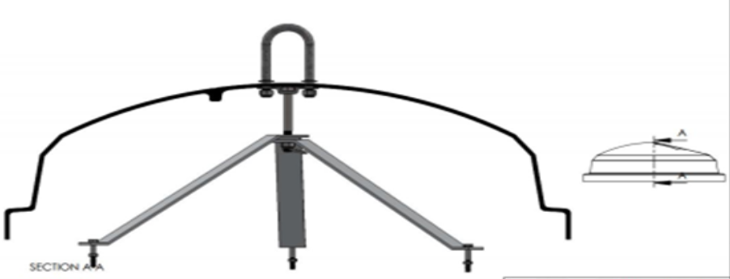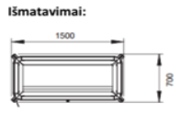
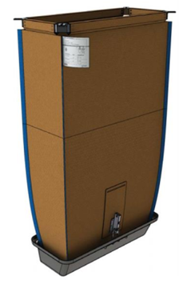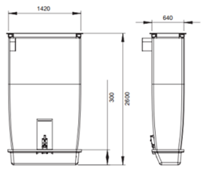

4.2.15. Atjungti maišai turės būti pristatyti Pirkėjui adresu Klaipėdos r. sav., Dumpių k., Ketvergių g. 2.
4.2.16. Pardavėjo pasiūlyme turi būti nurodyti talpų gamintojas ir modeliai.
4.2.17. Talpos turės būti parengtos naudojimui.
4.2.18. Už talpų priežiūrą ir aptarnavimą pagal Pardavėjo pateiktas montavimo, eksploatavimo, aptarnavimo bei priežiūros instrukcijas (lietuvių kalba), garantinio laikotarpio metu atsakingas Pirkėjas arba Pirkėjo viešojo pirkimo būdu parinktas atliekų surinkėjas-vežėjas.
4.2.19. Garantija turi būti suteikiama gamintojo, t. y., Pardavėjo pateikiamas gamintojo garantinis raštas.
4.2.20. Pardavėjo reagavimo laikas garantiniu laikotarpiu į raštišką Pirkėjo pranešimą – 24 val.
4.2.21. Talpoms suteikiama ne mažesnė kaip 2 metų garantija.
4.3. Sutartinių įsipareigojimų vykdymo tvarka ir terminai
4.3.1. Prekių tiekimo laikotarpis:
Talpų pristatymo ir pakeitimo terminas - 7 mėn.
4.4. Prekių kokybė ir trūkumų šalinimas
4.4.1. Prekės, neatitinkančios techninės specifikacijos reikalavimų, turi būti keičiamos naujomis; pristatymo terminas nustatomas atskiru susitarimu, bet ne vėliau kaip per 30 (trisdešimt) kalendorinių dienų.
4.5. Sutarties vykdymo metu pateikiama dokumentacija
4.5.1. Talpų montavimo, eksploatavimo, aptarnavimo bei priežiūros instrukcijos lietuvių kalba.
4.5.2. Atitiktį šioje specifikacijoje minimiems sertifikatams patvirtinantys dokumentai (lietuvių kalba).
Jei dokumento originalas yra kita nei lietuvių kalba, turi būti pateikiamas originalus dokumentas bei šio dokumento vertimas į lietuvių kalbą (Pirkėjui pareikalavus – patvirtintas vertėjo parašu ir vertimų biuro anspaudu).
5. SPECIALŪS KVALIFIKACINIAI REIKALAVIMAI IR JŲ PAGRINDIMAS
Pardavėjo kvalifikacija vertinant pasiūlymus nėra tikrinama.
6. PRIEDAI
Priedas Nr. 1. Esamo kablio fotofiksacija.
Priedas Nr. 2. Pusiau požeminių aikštelių adresų sąrašas Klaipėdos mieste (pridedama).

Techninės specifikacijos projekto Priedas Nr. 1
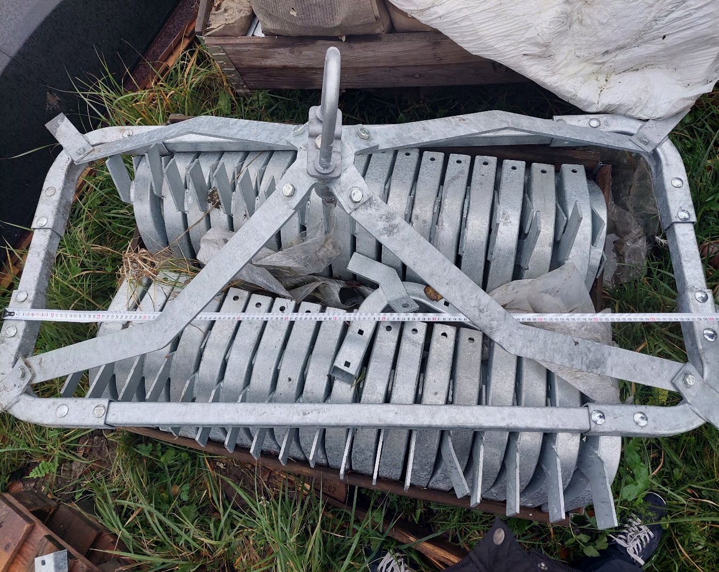
Esamo kablio fotofiksacija